附件7：入住酒店位置图
（一）服务类专业组：典雅华美达广场酒店
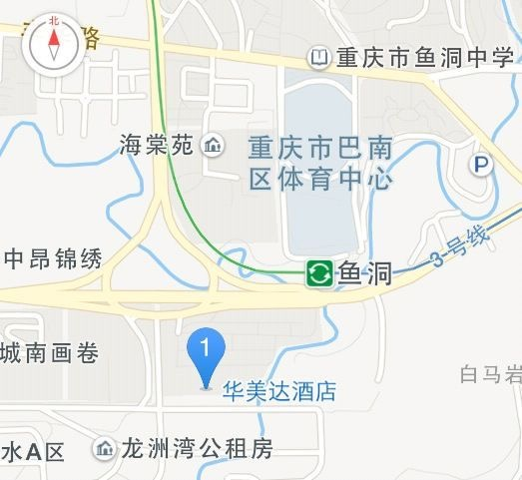
（二）其他类专业组：斯铂特大酒店
